Jäsenkirje 01-24.1.2022
Pyhän Henrikin Pyhiinvaellusyhdistys ry

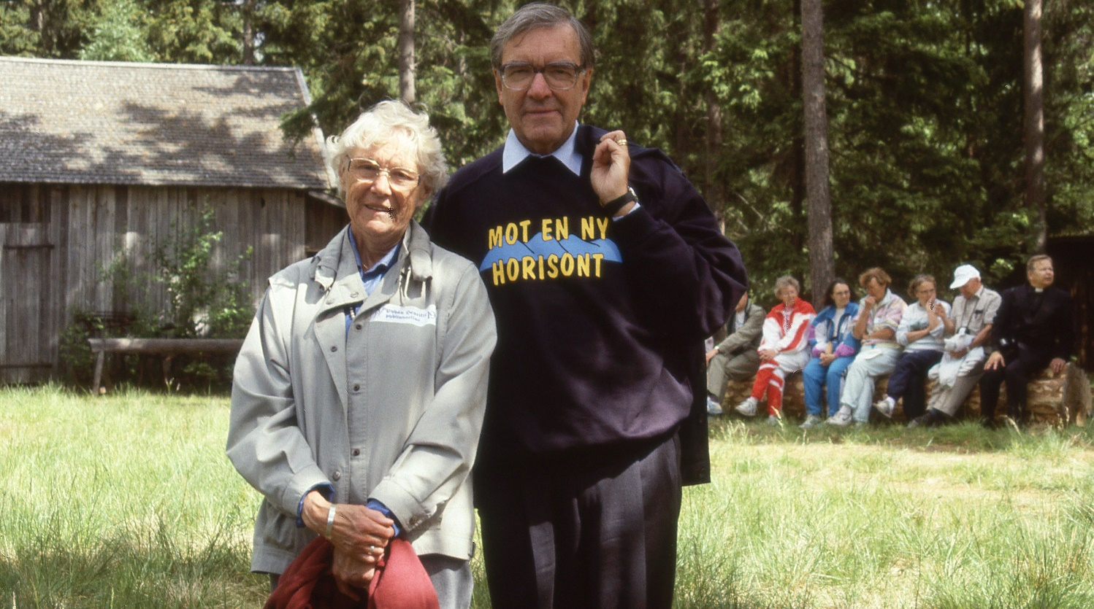

Hyvät jäsenemme
1.Pyhän Henrikin tie eläväksi-Leader-hanke vie meidät kohti uutta horisonttia

- Mirja-Riitta Sjöholm irtisanoutui projektipäällikön tehtävästä 31.3.2021. Pienen tuumaustauon jälkeen päätimme jakaa hänen tehtävänsä useammalle tekijälle. Kesästä 2021 alkaen on palkkalistoillamme ollut yleiskoordinaattorina ja johtoryhmän sihteerinä Terttu Pesonen-Säilä ja maanomistajasopimuksista vastaavana Eila Hoffren.
- Maanomistaja-asiat ovat edenneet melko hyvin, mutta monet yllättävät käänteet ovat hidastaneet etenemistä. Mm. Metsähallitus kielsi ensin totaalisesti meitä kulkevasta reittiämme Vaskijärven luonnonpuiston kautta. joka olisi tarkoittanut ainakin 10 kilometrin lisämatkaa. Asia on kuitenkin nyt päätynyt siihen, että tulemme saamaan tuon kulkuluvan, kunhan Metsähallitus on ehtinyt päivittää luonnonpuiston ohjesäännön. Kesän 2022 vaellus on kuitenkin varmistettu, sillä saimme muutama päivä sitten väliaikaisen kulkuluvan. Kulkulupaan, ja siis myös jo tähän väliaikaiseen, liittyy useita ehtoja, joista pari tärkeintä a) reitin käyttö on kokonaan kielletty välillä 1.2.-31.5. b) reitillä ei saa kulkea moottoriajoneuvoilla
- Vasta saatuamme maanomistajilta kirjalliset sopimukset, tiedämme lopullisesti, mistä voimme kulkea. Näistä syistä moni muu hankkeen tehtävä on ollut jäissä.
- Arviomme on, että kesällä 2022 voidaan kuitenkin aloittaa reitin raivaus, merkintöjen suunnittelu ja parantamisen. Olemme siksi julistaneet haettavaksi talkootöiden koordinaattorin ja talkoolaisten työnjohtajan tehtävän. Tehtävän hakuilmoitus on kotisivuillamme. Tästä kannattaa vinkata tutuillenne, joiden arvelette olevan asiasta kiinnostuneita.
- Ruokahuollon ja majoituspalvelujen alustava kartoitus on tehty jo syksyllä 2020, mutta tämäkin osa hankkeestamme on saanut odottaa ”parempia päiviä”
- Sen sijaan logon ja ulkoisen ilmeen uudistamista eivät reitin epäselvyydet ole hidastaneet. Olemme saaneet 4 tarjousta, joista olemme pyytäneet lausunnot kahdelta asiantuntijalta. Hallitus valitsee keväällä 2022 tarjoajan, jonka kanssa jatkamme työtä.
- Viivästykset ovat kuitenkin johtaneet siihen, että hankkeelle haetaan lisäaikaa 1 vuosi, 3.8.2023 asti.
- Lisää tietoja tapahtuneista ja tulossa olevista löydät kätevimmin kotisivuiltamme www.henrikinvaellus.fi.

2. Syyskokous pidettiin ma 22.11.2021 Turun Kristillisellä Opistolla

- Vuodelle 2022 Pyhän Henrikin Pyhiinvaellusyhdistyksen hallitukseen valittiin puheenjohtajaksi Jouni Elomaa ja jäseniksi Keijo Koskinen (Kokemäki), Kalevi Salmi (Säkylän Köyliö), Kimmo Koivisto (Säkylä), Arimo Helmisaari (Pöytyän Yläne), Päivi Punta (Mynämäki), Sirkka-Liisa Lattu (Nousiainen), Leena Simolin (Masku), Timo Hiironen (Rusko), Ion Durac (Turku).
- Jäsenmaksut vuodelle 2022 vahvistettiin seuraavasti: Henkilöjäsenet 10 euroa/v, ainaisjäsenet 100 euroa, kannatusjäsenet 200 euroa/v. Seurakunnat saavat maksusta kuitenkin 50 % alennuksen, joten heidän maksunsa on 100 euroa/v.
Maksusuoritukset tilillemme FI70 5711 6140 0201 87
Maksathan jäsenmaksusi tänäkin vuonna ja teethän sen 4.2.2022 mennessä. Viitenumero on 51415 ja toivomme sen käyttämistä

- Syyskokouksen pöytäkirja löytyy myös sivuiltamme www.henrikinvaellus.fi ja sieltä kohdasta Jäsenyys/Kokouspöytäkirjat. Muista myös facebook-ryhmämme osoitteessa https://www.facebook.com/Henrikintie/ sekä Instagrammimme https://www.instagram.com/pyhan_henrikin_tie/

3. Hallitus kokoontui 17.1.2022, järjestäytyi ja päätti seuraavaa
- Sirkka-Liisa Lattu jatkaa varapuheenjohtajana, Päivi Punta rahastonhoitajana ja Kalevi Salmi sihteerinä.
- Pyrimme korona- tilanteesta huolimatta järjestämään vaelluksen 13.6.-19.6.2022
- vaellukselle Ilmoittautuminen tapahtuu ainoastaan kotisivujen, www.henrikinvaellus.fi, ilmoittautumislomakkeen kautta, jonka sihteeri sinne viimeistään 31.1.2022 laittaa.
- On myös mahdollista, että osallistujien määrää joudutaan rajaamaan. Tällöin karsinta tapahtuu pääasiassa ilmoittautumisjärjestyksen mukaan. Hallitus säilyttää itsellään myös oikeuden karsintaan koronaturvallisuus- asioiden perusteella.
- Koko vaellukseen osallistuvalle jäsenelle hinta on 280 euroa. Laki Matkapalveluyhdistelmistä sallii meidän järjestää majoitus-, ruoka- ja kuljetuspalveluja sisältävän pyhiinvaelluksen vain jäsenille. Teille, jotka ette ole vielä vuonna 2022 jäseniämme, hinta on 290 euroa ja merkitsemme teidät silloin jäseniksi.
- Teille, jotka osallistutte vain osaan vaellusta, on maksu/päivä 30 euroa. Kuitenkin teiltä, jotka osallistutte su 19.6. myös Kokemäen osuuteen, on maksu 40 euroa.

4.Outdoor-Leader järjestää vaellusreittien kehittämisestä webinaarin 1.2.2022. Sen ohjelma löytyy Ravakan sivuilta:
https://ravakka.fi/blog/retki-kylaan-tekee-hyvaa-webinaari-kylamatkailusta-pyhiinvaelluksesta-ja-historiallisten-reittien-kehittamisesta-1-2-2022/

Webinaariin tulee ilmoittautua linkin kautta https://bit.ly/3p2DWr9
Aihe on ajankohtainen, joten toivottavasti mahdollisimman moni voi siihen osallistua.

5. Kevätkokous on Yläneen työväentalolla, Haverintie 28, maanantaina 28.3.2022 klo 18.00.
Kokouksessa käsitellään normaalit kevätkokoukselle kuuluvat asiat. Tämä kirje on siksi virallinen kutsu.
Mikäli korona- tilanne tai jokin muu asia vaatii uutta tai tarkempaa informaatiota, kerromme silloin asiasta uudella kirjeellä.

Hartaana toiveena on, että kahvituksen järjestelyjen ja koronasta johtuvan epävarmuuden takia, ilmoittaudut sihteerille 21.3.2022 mennessä.
Jos tiedät tulevasi, miksi et ilmoittautuisi saman tien. Ilmoittautuminen on kätevä tehdä myös kotisivujemme yhteydenottolomakkeen avulla.

Terveisiä Turusta 24.1.2022
Kalevi Salmi, sihteeri, puh. 040 585 5292, sähköposti kalevi.salmi@fimnet.fi

